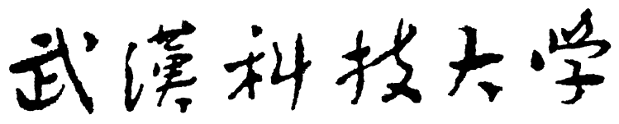

研 究 生 课 程 论 文 封 面

课程名称：
论文题目：
学生班级：
学生学号；
学生姓名：
任课教师：
学位类别：
评分标准及分值 |  | 选题与参阅资料  （分值 ） |  | 论文内容  （分值 ） |  | 论文表述  （分值 ） |  | 创新性  （分值 ）
评分
注：任课教师可根据需要对评分标准进行调整
论文评语：
总 评 分 |  |  | 评阅教师: |  |  |  | 评阅时间  年 月 日
注：此表为每个学生的论文封面，请任课教师填写分项分值
课程论文格式及评阅要求
- 封面: （见以上 封面 格式）
- 课程论文格式要求:
- 构成:
题目、摘要、关键词、正文、参考文献。
- 说明:
标题：简要、明确，一般不超过20字；
摘要和关键词 中英文摘要和关键词：中文摘要一般不超过300字；关键词为3～8个，排在摘要下方，词与词之间以“；”分隔；英文摘要和英文关键词要求与中文摘要和中文关键词一致；
正文由前言、正文论证、讨论、结论、展望等组成。
参考文献: 格式按学位论文要求
- 评分标准:
任课教师可以根据课程性质或教学要求, 对论文格式、内容的科学性及逻辑性、观点的创新性、参考文献的引用等方面自主制定评分标准, 也可参照以上封面格式; 任课教师在批阅论文时根据评分标准逐项给出得分。

